|  |  |
| --- | --- |
| **学校代码** | **10699** |
| **分 类 号** |  |
| **密 级** |  |
| **学 号** | **2000000000** |

**题 目： 题目题目题目题目题目题目**

**题目题目题目题目**

**作 者**：  **作 者**

**学 科 专 业： 专业名称**

**指 导 教 师： 导 师**

**申请学位日期： 2000年1月**

西 北 工 业 大 学

硕 士 学 位 论 文

（学位研究生）

题目： 题目题目题目题目题目题目

题目题目题目题目

作 者： 作 者

学科专业： 专业名称

指导教师： 导 师

2000年1月

**Title: English Title English Title English Title English Title English Title English Title**

**By**

**Author Ping-yin**

**Under the Supervision of Professor**

**Tutor Ping-yin**

A Dissertation Submitted to

Northwestern Polytechnical University

In partial fulfillment of the requirement

For the degree of

Master of XXXX

Xi’an P. R. China

January 2000

# 摘 要

文本文本文本文本文本文本文本文本文本文本文本文本：

（1）文本文本文本文本文本文本。

（2）文本文本文本文本文本文本。

（3）文本文本文本文本文本文本。

关键词：关键词1，关键词2，关键词3，关键词4

# **Abstract**

Abstract abstract abstract abstract:

(1) Abstract abstract abstract abstract abstract abstract abstract abstract abstract abstract abstract abstract abstract abstract abstract abstract abstract abstract abstract abstract.

(2) Abstract abstract abstract abstract abstract abstract abstract abstract abstract abstract abstract abstract abstract abstract abstract abstract abstract abstract abstract.

(3) Abstract abstract abstract abstract abstract abstract abstract abstract abstract abstract abstract abstract abstract abstract abstract abstract.

**Key words：**Key word 1; Key word 2; Key word 3; Key word 4

# 目 录

摘 要 I

Abstract III

目 录 V

1 排版方式细节说明 1

1.1 图表标题插入与段落样式设置 1

1.2 MathType公式章节与格式 1

1.3 交叉引用 3

1.4 章节格式 3

2 相关工作基础 5

2.1 标题 5

2.1.1 标题 5

2.1.2 标题 5

2.2 标题 5

2.3 标题 5

2.3.1 标题 5

2.3.2 标题 5

2.4 本章小结 5

3 主要工作一 6

3.1 标题 6

3.1.1 标题 6

3.1.2 标题 6

3.2 标题 6

3.3 标题 6

3.3.1 标题 6

3.3.2 标题 6

3.4 本章小结 6

4 主要工作二 8

4.1 标题 8

4.1.1 标题 8

4.1.2 标题 8

4.2 标题 8

4.3 标题 8

4.3.1 标题 8

4.3.2 标题 8

4.4 本章小结 8

5 总结与思考 10

5.1 总结 10

5.2 思考 10

参考文献 12

致谢 14

攻读硕士学位期间发表的学术论文和参加科研情况 16

# 排版方式细节说明

## 图表标题插入与段落样式设置

正文一般用“Normal”，再手动调整首行悬挂2字符。

图片嵌入方式使用第一种“In line with text”，图片所在行的段落样式选择“图片”。

插入图片后右键图片选择“Insert Caption...”，使用“图”这一标签（不存在则“New Label...”创建），再按照图 1‑1所示设置，确保“Numbering...”中加入章节编号。图注所在行段落样式选择“图片标题”。图注数字与说明间有一个半角空格。

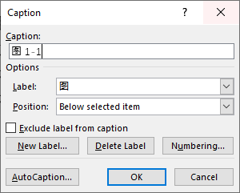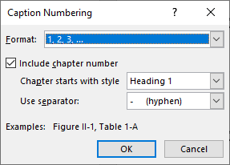

图 1‑1 图注设置

表格按照表 1‑1所示的风格，右键表格左上角手柄，选择“Insert Caption...”。类似插入图片中的流程，此处选用“表”作为标签（不存在则创建），位置改为“Above selected item”，如表 1‑1所示。表格标题说明的段落样式使用“表格标题”，表格中所有文本使用“表内文本”。

表 1‑1 示例表

|  |  |  |
| --- | --- | --- |
|  | C | D |
| C | 3, 3 | 0, 5 |
| D | 5, 0 | 1, 1 |

## MathType公式章节与格式

在第一章的标题下一行插入MathType的“章&节”，设为第一章第一节，如图 1‑2。此后章节的每一个标题的下一行选择MathType“章&节”的“插入下一章”，即可完成对公式的编号管理。可以用Ctrl+Shift+8来切换显示/隐藏章节标记。

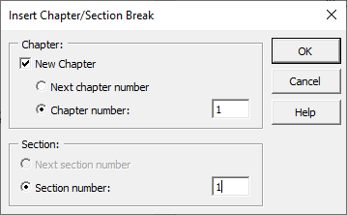

图 1‑2 MathType章节标记设置

插入公式时使用“右编号”，公式所在行的段落样式使用“公式”，如式。公式编号的格式在“插入编号”的“格式化...”中设置，如图 1‑3，其中“Advanced Format”的内容为“（#C1-#E1）”，注意全角半角。



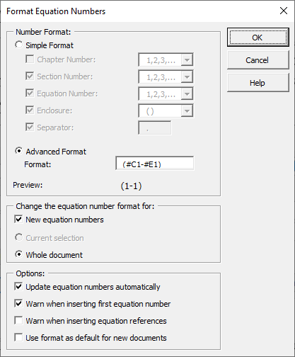

图 1‑3 公式编号格式设置

## 交叉引用

论文中所有图和表的引用均使用“References”中的“Cross-reference”创建，在需要引用的地方插入指定的图或表，注意仅插入标签和数字，如图 1‑4所示。表格引用同理。当文章完成后，Ctrl+A选中全文并按下F9，可以刷新全文的目录及Word交叉引用。

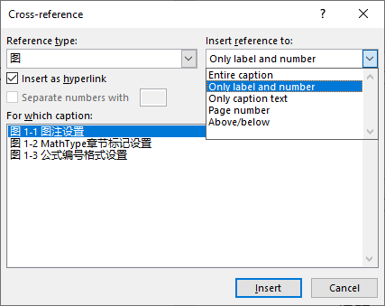

图 1‑4 交叉引用插入设置

公式交叉引用使用MathType中的“插入引用”，然后双击要引用的公式的括号编号即可。

参考文献及其交叉引用使用EndNote管理，风格使用“西北工业大学毕业设计参考文献格式”，详情见其安装与使用说明。在所有参考文献插入后，再对文末参考文献列举引文的部分使用“参考文献”段落样式。（因为每次刷新引文内容会丢失格式）

## 章节格式

确保每一大章的末尾都进行分节（Section Break），并控制分页（Page Break）来保证每一章都在奇数页开始。一切正常的情况下页眉页脚不用手动设置，整个文档会自动引用和修改。

# 相关工作基础

文本文本文本文本文本文本文本文本文本文本文本文本文本文本文本文本文本文本文本文本文本。

## 标题

### 标题

文本文本文本文本文本文本文本文本文本文本文本文本文本文本文本文本文本文本文本文本文本。公式。



### 标题

文本文本文本文本文本文本文本文本文本文本文本文本文本文本文本文本文本文本文本文本文本。

## 标题

文本文本文本文本文本文本文本文本文本文本文本文本文本文本文本文本文本文本文本文本文本。

## 标题

### 标题

文本文本文本文本文本文本文本文本文本文本文本文本文本文本文本文本文本文本文本文本文本。

### 标题

文本文本文本文本文本文本文本文本文本文本文本文本文本文本文本文本文本文本文本文本文本。

## 本章小结

文本文本文本文本文本文本文本文本文本文本文本文本文本文本文本文本文本文本文本文本文本。

# 主要工作一

文本文本文本文本文本文本文本文本文本文本文本文本文本文本文本文本文本文本文本文本文本。

## 标题

### 标题

文本文本文本文本文本文本文本文本文本文本文本文本文本文本文本文本文本文本文本文本文本。

### 标题

文本文本文本文本文本文本文本文本文本文本文本文本文本文本文本文本文本文本文本文本文本。

## 标题

文本文本文本文本文本文本文本文本文本文本文本文本文本文本文本文本文本文本文本文本文本。

## 标题

### 标题

文本文本文本文本文本文本文本文本文本文本文本文本文本文本文本文本文本文本文本文本文本。

### 标题

文本文本文本文本文本文本文本文本文本文本文本文本文本文本文本文本文本文本文本文本文本。

## 本章小结

文本文本文本文本文本文本文本文本文本文本文本文本文本文本文本文本文本文本文本文本文本。

# 主要工作二

文本文本文本文本文本文本文本文本文本文本文本文本文本文本文本文本文本文本文本文本文本。

## 标题

### 标题

文本文本文本文本文本文本文本文本文本文本文本文本文本文本文本文本文本文本文本文本文本。

### 标题

文本文本文本文本文本文本文本文本文本文本文本文本文本文本文本文本文本文本文本文本文本。

## 标题

文本文本文本文本文本文本文本文本文本文本文本文本文本文本文本文本文本文本文本文本文本。

## 标题

### 标题

文本文本文本文本文本文本文本文本文本文本文本文本文本文本文本文本文本文本文本文本文本。

### 标题

文本文本文本文本文本文本文本文本文本文本文本文本文本文本文本文本文本文本文本文本文本。

## 本章小结

文本文本文本文本文本文本文本文本文本文本文本文本文本文本文本文本文本文本文本文本文本。

# 总结与思考

## 总结

文本文本文本文本文本文本文本文本文本文本文本文本文本文本文本文本文本文本文本文本文本。

## 思考

文本文本文本文本文本文本文本文本文本文本文本文本文本文本文本文本文本文本文本文本文本。

# 参考文献

1. XXXX
2. XXXX

# 致谢

文本文本文本文本文本文本文本文本文本文本文本文本文本文本文本文本文本文本文本文本文本。

# 攻读硕士学位期间发表的学术论文和参加科研情况

1. XXX